Časopis klientov Domova sociálnych služieb
v Ladomerskej Vieske

ViI. číslo
december 2012
Novinky
Z kaštiela

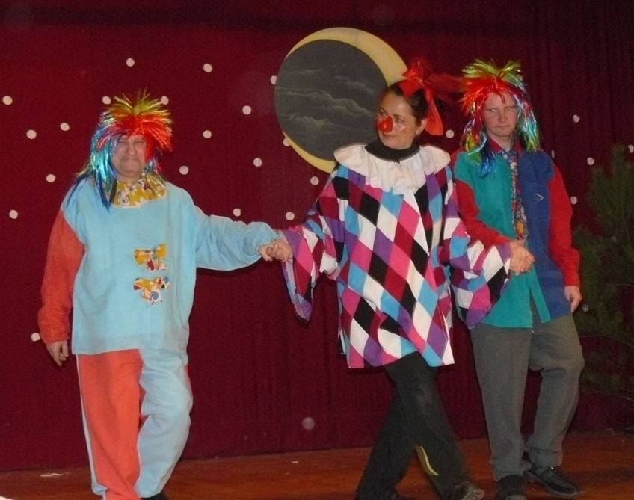
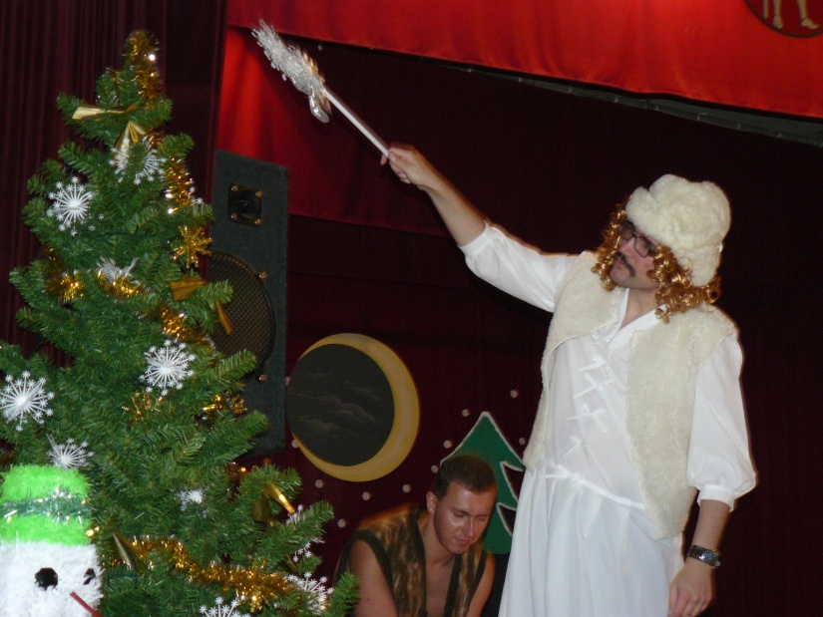

Jubilejný X. ročník nášho spoločného Predvianočného stretnutia

Veselý či dojemný program v podaní našich klientov, posedenie s rodinami a blízkymi pri dobrej hudbe, tanec, nejaké to občerstvenie prípadne darčeky, a samozrejme nezabudnuteľná atmosféra blížiacich sa Vianoc, to všetko prežívame všetci spolu raz v roku na našom už tradičnom Predvianočnom stretnutí. Ani sa nám nechce veriť, že myšlienka rodinných stretnutí v čase Vianoc nadobudla rozmer každoročnej tradície. Tradície, na ktorú sa tešia v prvom rade klienti nášho domova s ich rodičmi, súrodencami, neterami a synovcami a samozrejme aj my, zamestnanci, pretože sú svojim spôsobom aj našou rodinou, našimi blízkymi.
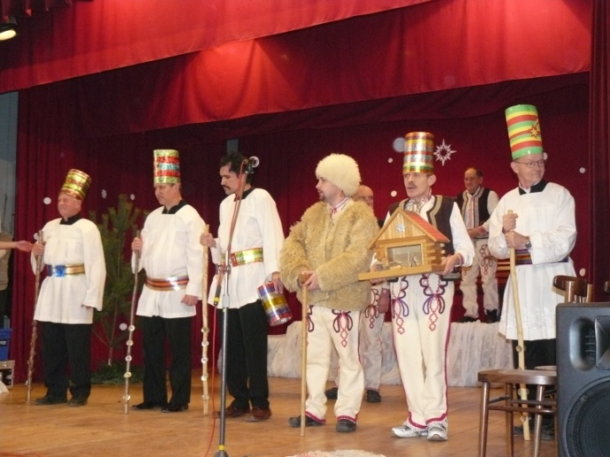
2010
Mrázik
2009
Betlehemci

Predvianočné stretnutie je zároveň akýmsi vyvrcholením roka. Tu sa chceme pochváliť spoločnými úspechmi, odprezentovať výrobky a teda zručnosť našich klientov, ich zmysel pre umenie a na záver toto všetko osláviť výbornou zábavou.
Za desať rokov sme pri príprave našich stretnutí zažili mnoho veselých príhod, privítali rôznych hostí, aby nám toto stretnutie urobili nezabudnuteľným a naši klienti sa nám predstavili v rôznych rolách, hereckých i tanečných.
Poďme si spoločne zaspomínať..

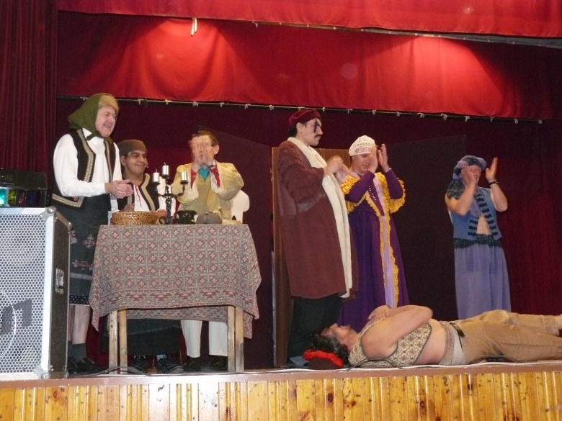
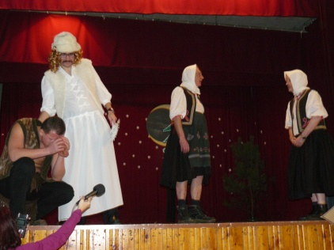

2011
O pani Zime

2008
Šašovský hradný pán

2011
Vandruval šuhajko

August

Benefičný koncert pod názvom OSMIDIV pre mentálne postihnutých z Domovov sociálnych služieb z Banskobystrického kraja, ktorý zorganizovalo OZ Milana Štefánika. Na tomto podujatí sa klienti mohli zúčastniť náučných workšopov: zumba tance s Luciou, enkaustika /maľovanie horúcim voskom/, rezanie mincí, streľba z kuše, výroba šperkov, maľovanie na tvár. Na benefičnom koncerte vystúpili: Heľenine oči, Zuzana Smatanová, Richard Muller, FS Poľana, Jožo Pročko.
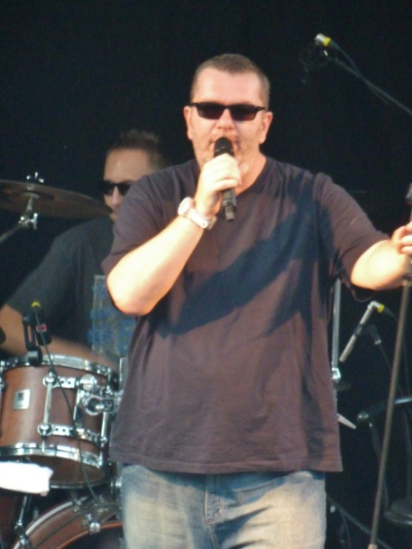
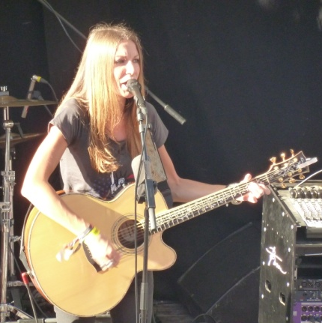
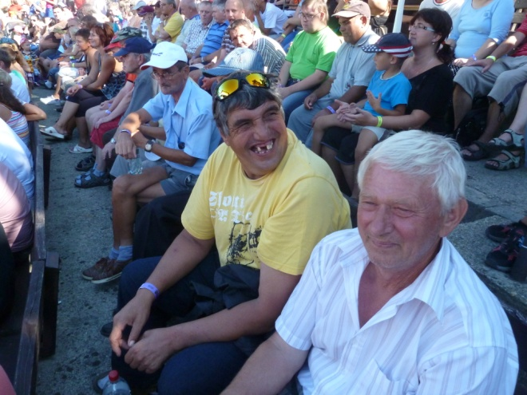

Park miniatúr Inwałd v Poľsku. Videli sme najlepšie architektonické objekty z celého sveta, a to v mierke 1:25. Medzi najznámejšie patrí napr. Koloseum, šikmá veža v Pise, egyptská sfinga, Čínsky múr, Bazilika sv. Petra či Benátky. Tí odvážnejší si vyskúšali, ako sa dá zablúdiť v Zelenom labyrinte. Čerešničkou na torte bola návšteva zábavného parku s množstvom atrakcií, Pirátska show, Ruské kolo a autodrom.
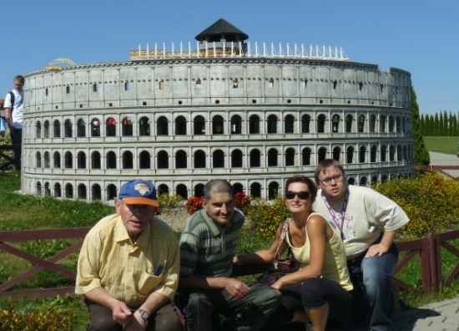
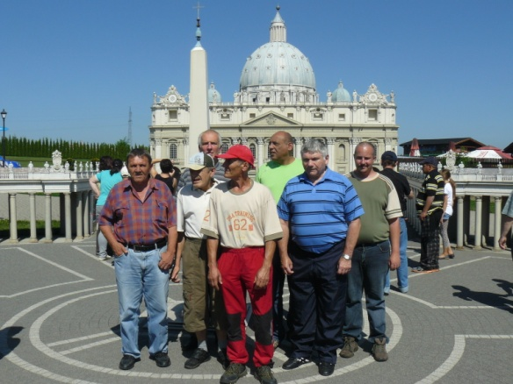

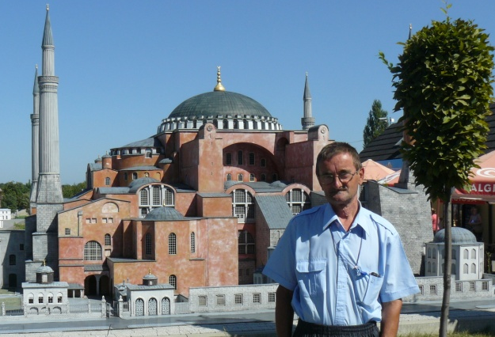
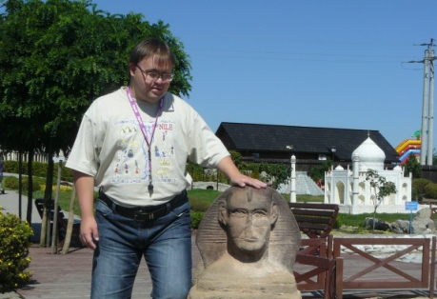

September
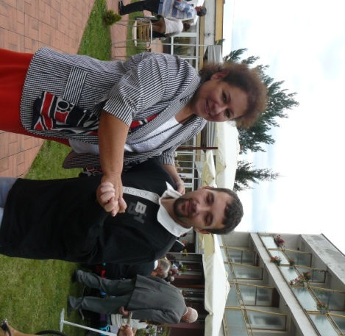
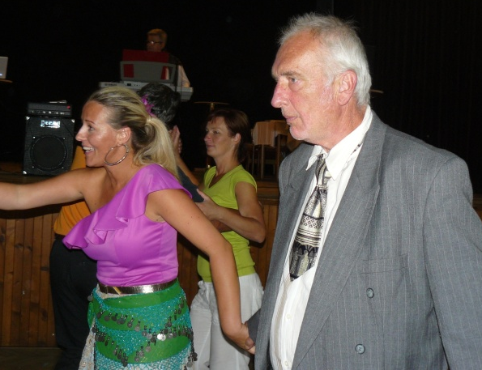

Septembrové dni boli plné stretnutí so známymi i novými tvárami. V rodinnej atmosfére sme sa stretli s klientmi DD a DSS v Žiari nad Hronom ako aj s klientmi DSS Jesienka v Prochote na ich už tradičných podujatiach pod názvom Deň rodiny. Čakala nás dobrá nálada, tanec i poriadna hostina a my na oplátku sme si opäť pripravili známe slovenské tangá, ktoré s nami spievali všetci.

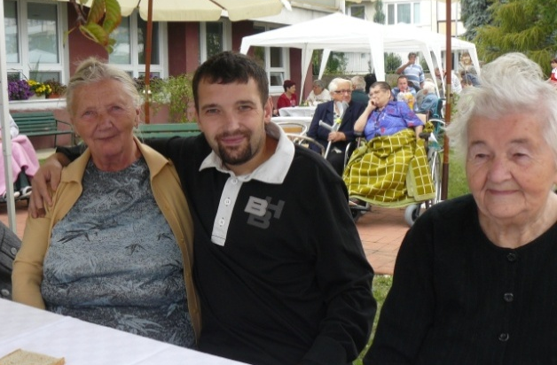

Dňa 21. septembra 2012 sme sa aj my zapojili do podujatia Dni dobrovoľníctva 2012. Do podujatia sa zapojili dobrovoľníci z mesta Žiar nad Hronom, študenti Obchodnej akadémie a dentálna hygienička a aj takýmto spôsobom sme využili možnosť prezentovať náš DSS a umožnili verejnosti nazrieť do života klientov v našom zariadení.
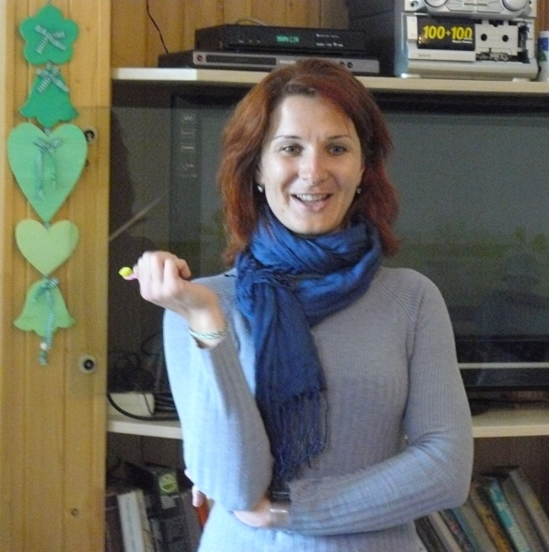
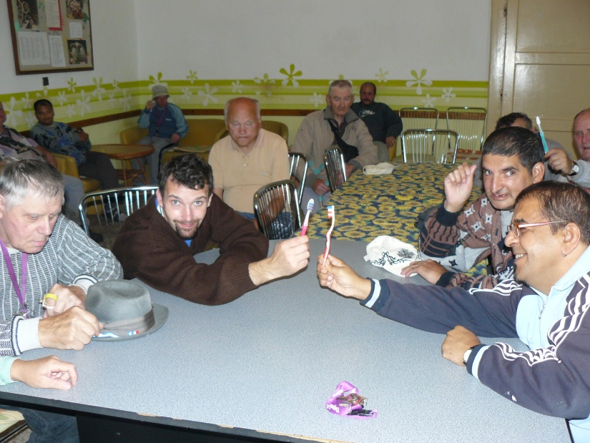

- Edukácia v oblasti dentálnej hygieny

